Flognarde aux pommes
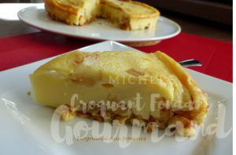Pour 6 à 8 Croquants-Gourmands
- 3 pommes
- 40 g de beurre
- 1 càs de sirop d'érable
- 4 œufs
- 100 g de sucre (vanillé maison pour moi)
- 120 g de farine
- 400 g de lait
- 100 g de crème liquide
- 20 ml de calvados (facultatif)
1 moule à manqué de 24 cm de diamètre beurré et fariné ou tapissé de papier cuisson
Préchauffage du four à 180°C
Peler, épépiner et couper les pommes en dés.
Les faire sauter dans le beurre chaud le temps de les laisser dorer.
Ajouter le sirop d'érable et remuer pendant quelques secondes sur feu vif, pour caraméliser les fruits.
Réserver.
Fouetter dans un saladier, les œufs et le sucre.
Ajouter la farine, le lait et la crème et bien mélanger (j'ai donné un coup de mixer plongeant pour bien lisser la préparation).
Laisser reposer pendant un quart d'heure.
Étaler les dés de pommes dans le moule et couvrir avec la crème aux œufs.
Enfourner pour 30 minutes.
Laisser tiédir avant de démouler délicatement.
Vous pouvez alors, faire chauffer l'alcool et flamber la flognarde aux pommes.
Déguster tiède ou à température ambiante.

